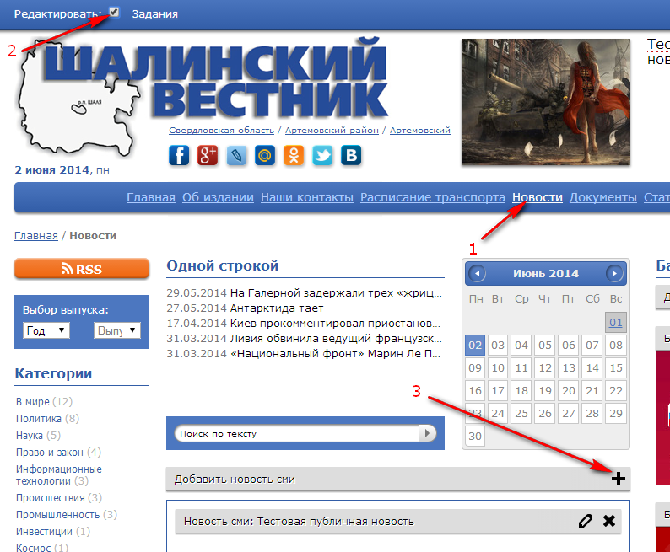
Как разместить новость?

Залогиниться на сайте, зайти в раздел «Новости» - (1) (для статей практически всё аналогично, но работа идет в разделе «Статьи»), поставить галочку «Редактировать» (2), расположенную на верхней панельке в «шапке» и далее кликнуть на иконке «+» - Добавить новость сми (3). После этого откроется форма для добавления новости, включающая в себя следующие поля:
- Дата создания – время и дата ставятся автоматически текущие, но можно изменить их на произвольные;
- Категории – выбрать одну, или несколько категорий (обязательно);
- Заголовок – скопировать и вставить (или впечатать вручную) в поле заголовок новости (обязательно);
- Текст – скопировать и вставить (или впечатать вручную) в поле текст новости, можно использовать простейшее форматирование (обязательно);
- Отображать – флажок по умолчанию стоит, если временно не нужно отображать на сайте новость для публичных пользователей, то флажок можно снять;
- Комментарии разрешены – флажок по умолчанию стоит, это позволяет публичным пользователям (после их регистрации и авторизации на сайте) размещать к данной новости комментарии, в зависимости от того, какой режим модерации задан в настройках сайта (Конфигурация сайта –> Настройки сайта) – комментарии либо появятся только после проверки администратором сайта (режим премодерации), либо сразу после сохранения пользователем (режим постмодерации);
- Теги – поле для размещения или выбора тега новости (или метки), по тегам затем легко будет искать новости по определенной теме, а также анонсы новостей с одинаковыми тегами будут выводиться друг у друга в «подвалах» в области «Связанные новости»; при начале ввода в данное поле тега выпадет список похожих из которого можно выбрать ранее введенный тег, либо закончить ввод слова, добавив тем самым новый тег;
- Отображать в шапке сайта – флажок по умолчанию не стоит, но если его поставить, то анонс данной новости будет выводиться в правой области «шапки» сайта наравне с другим шестью анонсами новостей или статей (если у них они также был установлен такой флажок), анонсы, отображаемые в «шапке» сменяют друг друга с периодичностью в 5 секунд и закольцованы по кругу;
- Аннотация – текст, выводимый в списке анонсов новостей и в верхней части на странице самой новости;
- Фото – можно загрузить одно главное фото, которое будет отображаться в верхней части страницы новости в большом формате, иконка данного фото будет отображаться в списке анонсов новостей, если фото не загрузить, то новость попадет в разряд коротких новостей и ее анонс будет отображаться только в области «Одной строкой» и не попадет в общий список анонсов новостей, которые имеют главное фото; при размещении статьи поле «Фото» обязательное;
- Подпись к фото – подпись, отображается в нижней части главного фото;
- Автор – автор текста новости;
- Должность автора – должность автора новости;
- Источник – название источника новости (если таковой был);
- Ссылка на источник – url-адрес (ссылка на страницу сайта) источника, если поле заполнено, то название источника становится ссылкой, по которой можно попасть на страницу источника;
- Выпуск – привязка к печатному выпуску, в котором была (или будет) опубликована новость, если не привязать новость к выпуску, то она будет помечена как «В печати не опубликовано!»; выпуски предварительно (перед тем как привязывать к ним новости) размещаются в разделе «Выпуски», чтобы разместит на сайте выпуск нужно кликнуть на «+» - Добавить выпуск, заполнить текущий и сквозной номера выпуска, загрузить обложку и PDF-файл с выпуском для последующего скачивания его публичными пользователями сайта.
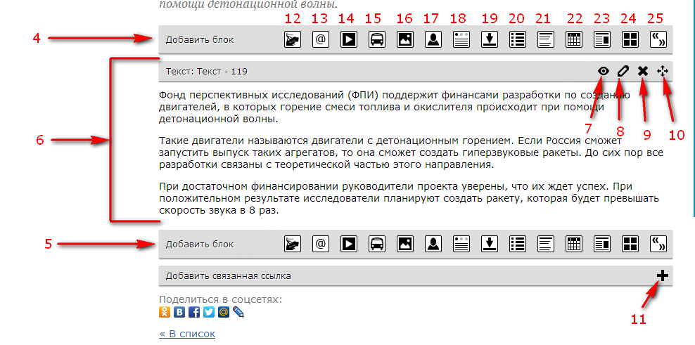
Вышеописанный способ размещения новости достаточен для быстрого добавления новости, но система позволяет оформить статью, новость или любую страницу сайта красочно и привлекательно, для этого необходимо, также находясь в административном режиме (при этом не забываем ставить в «шапке сайта» флажок «Редактировать»), зайти на страницу – например на ранее размещенную новость, кликнув на ее заголовок. На странице сразу под анонсом и главным фото увидим три области:
- верхняя панель блоков (4) – с помощью размещенных на ней иконок можно добавлять информационные блоки (о блоках ниже) в верхнюю часть страницы;
- нижняя панель блоков (5) – блоки добавляются в нижнюю часть страницы;
- ранее размещенный текстовый блок (6), который с помощью иконок, размещенных на панельке, можно скрыть для публичных пользователей (7), отредактировать (8), удалить (9), с помощью иконки (10) блок можно «схватить» мышкой и перемещать его по странице вверх-вниз (технология drag and drop), менять его местами с другими блоками (когда они там появятся).
С помощью иконки (11) можно добавить в «подвал» новости или статьи одну или несколько связанных ссылок на сторонние Интернет-ресурсы, если они, к примеру, были использованы при подготовке размещаемых информационных материалов.

Информационные блоки (ИБ)

ИБ – это универсальные модули, которые можно размещать практически на любых страницах сайта в любом количестве.

(12) – Yandex карта – возможность добавить на страницу карту и разместить на ней сколько угодно адресов-меток, адреса добавляются в поля в виде обычных почтовых адресов, например: Город Москва, Тверская улица дом 14, если такой адрес реально существует, то на карте появится метка.

(13) – Адрес – размещение адресного блока, включающего в себя фото, адрес, телефоны, электронные адреса сайта и e-mail, в данном блоке также можно отобразить Yandex карту, только метка на карте будет присутствовать в единственном экземпляре.

(14) – Видео – добавление видео-ролика, заранее размещенного на видеохостинге YouTube, нужно предварительно разместить видеоролик, скопировать его адрес и вставить в соответствующее поле в ИБ.

(15) – Группа маршрутов – размещение расписания движения транспорта, необходимо сначала разместить группу маршрутов, выбрав один из четырех видов транспорта, затем добавить маршрут, а внутри маршрута добавить рейсы, для рейсов возможно добавление подробного описания, а также привязка к ним перевозчиков, информацию о перевозчиках предварительно необходимо занести в настройки: Конфигурация сайта -> Разное -> Перевозчики.

(16) – Изображение – добавление на страницу большой картинки (подобной главному фото у новостей) и подписи к ней.

(17) – Контакт – добавление на страницу контактной информации о людях, например о сотрудниках, необходимо сначала добавить заголовок – например название подразделения, а затем внутри этого подразделение идет добавление информации о персонах: ФИО, должность, фото, контактные данные и большой текстовый блок, предназначенный, например, под размещение биографии.

(18) – Набор этапов – размещение информации, разбитой по датам, или по порядковым номерам, блок удобен для размещения исторической информации, возможно разместить до семи этапов; сначала необходимо создать сам блок, назвать его, а затем внутри него размещать этапы.

(19) – Скачать-подробнее – блок, предназначенный, например, для размещения на странице информации о документе и самого документа, по кнопке «Подробнее» пользователя можно ознакомить с содержимым документа, а по кнопке «Скачать» он может загрузить в себе на компьютер сам документ.

(20) – Список файлов – загрузка на сайт различных файлов и размещение на странице названий и ссылок для их скачивания.

(21) – Стихотворение – размещение текстового блока, удобно отформатированного под размещение стихотворных форм.

(22) – Таблица – загрузка на сайт таблицы в формате Excel (формата не позднее Excel 97) и отображение на странице в виде удобочитаемой таблицы.

(23) – Текст – размещение текстового блока, возможно дать блоку заголовок, разместить группу фото (загрузить за один раз можно сразу несколько фото), которые будут размещаться в виде небольших иконок в вертикальной колонке справа или слева от текста (в зависимости от выбранной настройки), при клике на иконку фото пользователь может рассмотреть ее в большом размере в окне, открывающемся поверх страницы, также можно подгрузить в текстовый блок группу файлов, которые пользователь затем сможет скачивать.

(24) – Фотогалерея – возможность разместить группу фото в виде галереи иконок, в настройках можно варьировать количество вертикальных колонок, при этом размеры иконок будут адаптироваться, чтобы галерея заняла всю ширину страницы.

(25) – Цитата – добавление на страницу цитаты, или короткой выдержки из текста, текст цитаты при этом имеет крупный шрифт и размещается на серой выделяющейся подложке.

